**Abbau (3)**

**Abbau von Brenztraubensäure zu Kohlenstoffdioxid**

**Aufgaben:**

**1** **Oxidative Decarboxylierung der Brenztraubensäure**  (M1)

Der aerobe Abbau von Glukose beginnt mit der Glykolyse. Die dabei entstehende Brenz­trau­ben­säure wird in einem zweiten Stoffwechsel-Abschnitt mit der Bezeichnung oxidative Decarboxylierung umgewandelt.

1.1 Ergänzen Sie in B1 bei allen Kohlenstoff-Atomen, bei denen eine chemische Verände­ rung auftritt, die Oxidationszahl (die Gruppe CoA-S- hat die Oxidationszahl –1).

1.2 Für die Reduktion von NAD+ werden 2 Elektronen und 2 Protonen (Wasserstoff-Ionen) benötigt. Klären Sie anhand von B1 deren Herkunft.

1.3 Erklären Sie beide Wortbestandteile der Bezeichnung „oxidative Decarboxylierung“.

1.4 Formulieren Sie, ausgehend von B1, die Summengleichung der oxidativen Decarboxy­lierung mit Summenformeln und zwar einmal mit Coenzym A (wie in B1) und einmal unter Vernachlässigung von Coenzym A (mit freier Essigsäure = Ethansäure).

1.5 Formulieren Sie die beiden Probleme, die am Ende der Glykolyse noch bestehen, und beurteilen Sie, ob bzw. inwiefern die oxidative Decarboxylierung zur Lösung dieser Probleme beiträgt.

**2 C-Körper-Schema**

2.1 Beurteilen Sie, welche der folgenden Stoffe zu dem in B2 dargestellten C-Körper- Symbol passen (M2). Führen Sie, wenn nötig, Recherchen zu den Formeln durch.

Ribose / Fruktose / Brenztraubensäure / Glukose

2.2 Formulieren Sie die Summengleichung der oxidativen Decarboxylierung in Form eines C-Körper-Schemas (unter Vernach­lässigung von Coenzym A).

**3 Tricarbonsäure-Zyklus** (M3)

Der dritte Stoffwechsel-Abschnitt des aeroben Abbaus von Glukose beginnt damit, dass die aktivier­te Es­sig­säure an ein Akzeptor-Molekül gebunden wird. Dabei entsteht Zitronensäure und Coenzym A wird abgespalten.

3.1 Leiten Sie aus B3 und B4 die Bedeutung des Begriffs „Tricarbonsäure-Zyklus“ ab.

3.2 Im Tricarbonsäure-Zyklus taucht ein weiterer Kurzzeit-Redox-Energiespeicher auf: das Flavin-Adenin-Dinukleotid FAD. Seine reduzierte Form ist FADH2.

Formulieren Sie – analog zu NADH – die Reaktionsgleichung zur Entstehung von FADH2. Markieren Sie die energiereiche Form sowie die zugeführte Energie mit Rot.

3.3 Kennzeichnen Sie in B4 alle Reaktionsschritte, bei denen die als C-Körper darge­stell­ ten Stoffe oxidiert werden. Kennzeichnen Sie alle Decarboxylierungs-Schritte.

3.4 Beschreiben Sie anhand von B4 den Reaktionsschritt, bei dem das Akzeptor-Molekül für Essigsäure regeneriert wird, in Worten.

3.5 Entwickeln Sie aus B4 die Summengleichung der Verstoffwechselung von Essigsäure (unter Vernachlässigung von Coenzym A) im Tricarbonsäure-Zyklus in Summen­for­meln (mit allen Energiespei­chern). Ergänzen Sie fehlende Wasserstoff- und Sauer­stoff-Atome in Form von Was­ser. Markieren Sie die energiereichen Stoffe mit Rot.

3.6 Beurteilen Sie, inwiefern der Tricarbonsäure-Zyklus zur Lösung der beiden Probleme beiträgt, die am Ende der Glykolyse bestehen.

**Materialien:**

**M1 Oxidative Decarboxylierung von Brenztraubensäure**

Beim aeroben Abbau von Glukose wird die Brenztraubensäure in anderer Weise umgewandelt als bei den Gärungen, indem neben Kohlenstoffdioxid Essigsäure entsteht, die noch viel Ener­gie enthält. B1 zeigt die Summengleichung dieses Reaktionsschritts in Struktur­formeln. Die Essigsäure kommt dabei nicht frei vor, sondern gebunden an Coenzym A (HS-CoA); in dieser Form nennt man sie aktivierte Essigsäure.

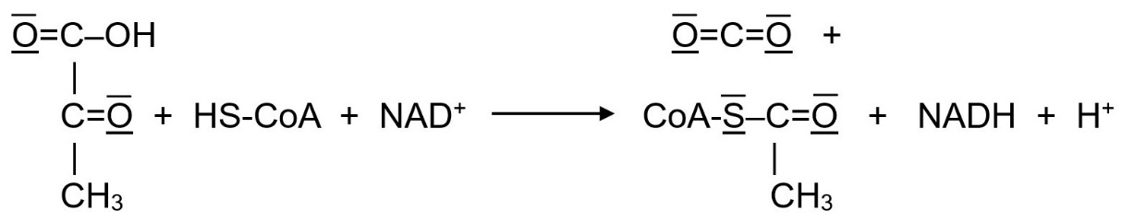

**B1**

**M2 C-Körper-Schema**

Das C-Körper-Schema stellt eine vereinfachte Schreibweise für chemische Stoff­umwandlungen dar. Dabei wird in einem Quadrat lediglich die Anzahl der Kohlenstoff-Atome im Molekül angegeben. (Meist wird Kohlenstoffdioxid nicht als „C1“ geschrieben, sondern als Summenformel: CO2. Stoffe wie ATP, NADH usw. werden nach wie vor mit ihren üblichen Bezeichnungen geschrieben.) B2 zeigt das Symbol für ein Molekül mit sechs Kohlenstoffatomen.

**B2**

**C6**

**M3 Tricarbonsäure-Zyklus**

B3 zeigt die Halbstrukturformel von Zitronensäure. B4 zeigt den Tricarbonsäure-Zyklus in ver­einfachter Form.

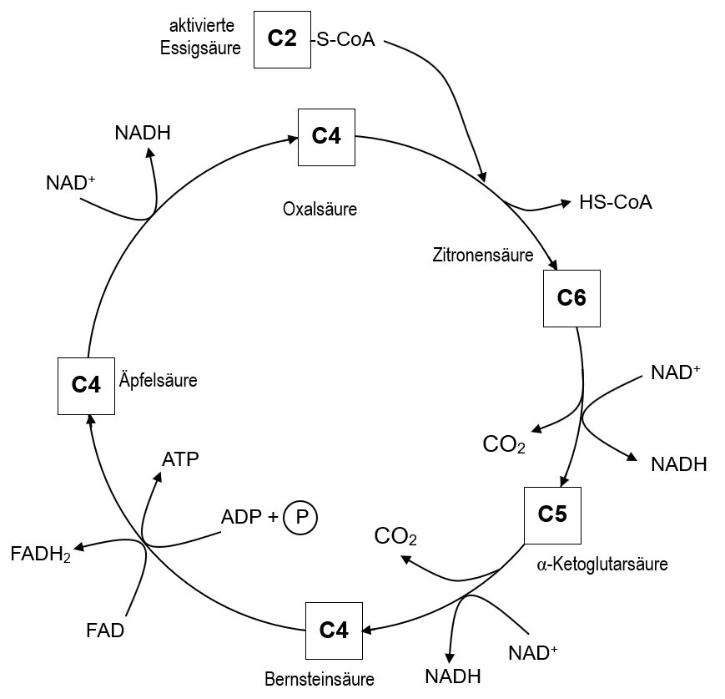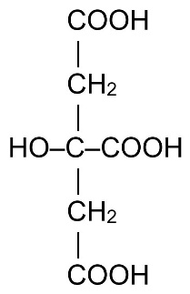

**B4**

**B3**

**Hinweise für die Lehrkraft:**

|  |
| --- |
| Dies ist die vertiefte Form des Arbeitsblatts unter Berücksichtigung von Coenzym A.  *Es sollte im eA-Kurs verwendet werden. Im interessierten gA-Kurs mit genügend chemischen Vorkenntnissen kann es ebenfalls einge­setzt werden, muss aber nicht. In der Regel wird man im gA-Kurs die vereinfachte Form ver­wenden.* |

*Dieses Arbeitsblatt geht problemorientiert vor und verlangt die Anwendung von Vorwissen, auch aus dem Chemie-Unterricht. Es bezieht sich eng auf mein Didaktikskript zur Dissimila­tion.*

**1 Oxidative Decarboxylierung**

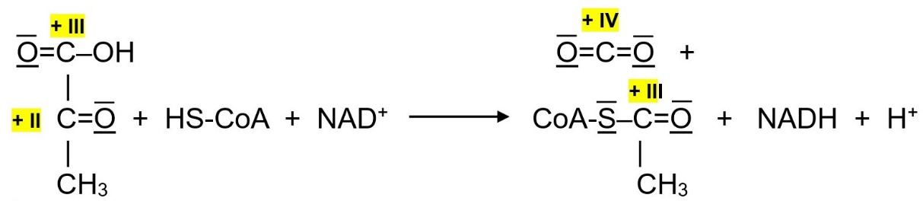1.1

1.2 1 Elektron stammt aus der Oxidation von Kohlenstoff-Atom C1 (Erhöhung der Oxida­ tions­stufe von +III auf +IV).

1 Elektron stammt aus der Oxidation von Kohlenstoff-Atom C2 (Erhöhung der Oxida­ tionsstufe von +II auf +III).

Das eine Proton stammt von der Carboxygruppe der Brenztraubensäure, das andere von Coenzym A.

*In dieser Teilaufgabe wenden die Kursteilnehmer Vorwissen aus Chemie an. In Kursen, die mit Chemie aufs Kriegsfuß stehen, kann die Teilaufgabe 1.2 auch weggelassen wer­den.*

1.3 oxidativ: Die Brenztraubensäure wird oxidiert.

Decarboxylierung: Die Carboxygruppe der Brenztraubensäure wird abgespalten, Koh­len­stoffdioxid wird freigesetzt.

1.4 unter Vernachlässigung von Coenzym A:

C3H4O3 + H2O + NAD+ → CO2 + C2H4O2 + NADH + H+

Brenztraubensäure Essigsäure

unter Berücksichtigung von Coenzym A:

C3H4O3 + HS-CoA + NAD+ → CO2 + C2H3OS–CoA + NADH + H+

Brenz- aktivierte

traubensäure Essigsäure

1.5 **Problem 1**: „Regeneration von NAD+“

Dieses Problem wird nicht nur nicht gelöst, sondern verstärkt, indem die Menge an NADH pro Glukose verdoppelt wird.

**Problem 2**: „Die Energie in Brenztraubensäure wird nicht genutzt.“

Dieses Problem wird nicht gelöst, denn auch (aktivierte) Essigsäure enthält viel Energie. Allerdings steckt am Ende der Oxidativen Decarboxylierung ein Teil der Energie von Brenztraubensäure im Energieträger NADH.

**2 C-Körper-Schema**

*Damit wird diese Schreibweise eingeführt bzw. wiederholt, die zur Betrachtung des Tricarbon­säure-Zyklus benötigt wird.*

2.1 Fruktose und Glukose, denn sie besitzen jeweils 6 Kohlenstoff-Atome.

Ribose hat nur 5, Brenztraubensäure nur 3 Kohlenstoff-Atome und passen nicht dazu.

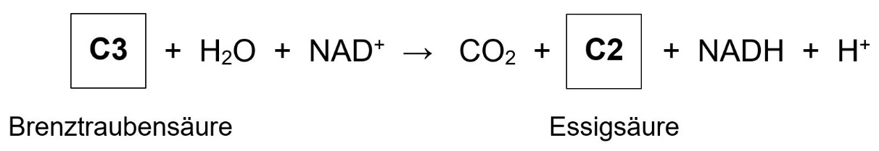2.2

*Eigentlich entsteht aktivierte Essigsäure, aber das wird hier vernachlässigt, d. h. das hier verwendete Modell ist stark vereinfacht (das ist zulässig).*

**3 Tricarbonsäure-Zyklus**

*Der Tricarbonsäure-Zyklus ist aus didaktischen Gründen hier stark vereinfacht dargestellt ohne Zwi­schenschritte wie z. B. die Umwandlung von Zitronensäure in Isozitronensäure usw. und ohne Formeln der Stoffe.*

*Die Namen der Zwischenprodukte innerhalb des Tricarbonsäure-Zyklus stellen aus meiner Sicht keine Lerninhalte dar, wesentlich ist dagegen die jeweilige Anzahl ihrer Kohlenstoffatome (und damit die Orte der Abspaltung von Kohlenstoffdioxid) sowie die Redox-Vorgänge (und damit die Bildung von NADH und FADH2).*

*Im Tricarbonsäure-Zyklus sind zwei weitere oxidative Decarboxylierungen enthalten (nämlich die von Zitronensäure und α-Ketoglutarsäure); das kann angesprochen werden, muss aber nicht.*

3.1 Die Zitronensäure enthält drei Carboxygruppen, ist also eine Tricarbonsäure.

Der Stoff­wechsel-Abschnitt stellt einen Stoffkreislauf dar, ist also ein Zyklus.

3.2 FAD + 2 e– + 2 H+ + Energie → FADH2

3.3. *Hinweis: Die Skizze des Tricarbonsäure-Zyklus dient lediglich als Übungsmaterial und stellt selbst keinen Lerninhalt dar, denn der LehrplanPLUS verlangt lediglich eine Über­sicht über die Abschnitte des aeroben Abbaus. Das C-Körper-Schema hat den Nach­teil, dass die Oxida­tions­­schritte nur an der Bildung der beiden Energieträger NADH und FADH2 zu ersehen sind, nicht an der Verän­de­rung der Zwischenprodukte selbst. Alternativ könnten zumindest die chemisch versierteren Kursteil­nehmer die Oxidationen anhand der Strukturformeln erarbeiten, aber dafür sieht der Lehr­planPLUS keine Zeit vor, auch nicht im eA-Kurs.*

*Die Namen der Zwischenprodukte im Trikarbonsäure-Zyklus stellen nach meiner Mei­nung keine Lerninhalte dar, die Formeln auch im eA-Kurs sowieso nicht.*

*Ggf. kann im Kreislaufschema zusätzlich die Bildung von ATP mit dem Begriff „Phos­pho­­ry­lie­rung“ be­zeich­net werden.*

*Anmerkung zu FAD als prosthetische Gruppe von Enzymkomplex II: vgl. Didaktikskript*

*Beim Menschen entsteht im Tricarbonsäure-Zyklus GTP, nicht ATP. ATP entsteht aller­dings bei anderen Lebewesen an dieser Stelle. Ich würde die Sache hier nicht künstlich durch die Einführung noch eines weiteren Energieträgers verkomplizieren.*



Oxidation

Decarboxy-

lierung

Oxidation

Decarboxy-

lierung

Oxidation

Oxidation

3.4 Äpfelsäure wird zum Akzeptor-Molekül Oxalsäure oxidiert, wobei zwei Elektronen und zwei Protonen auf NAD+ übertragen werden, sodass NADH entsteht.

*Diese Formulierung stellt nur eine Übung zur Kommunikations-Kompetenz dar und keinen Lerninhalt.*

3.5 C2H4O2 + 2 H2O + 3 NAD+ + FAD + ADP + P →

→ 2 CO2 + 3 NADH + 3 H+ + FADH2 + ATP

*Die Formulierung der Summengleichung unter Berücksichtigung von Coenzym A ist schwieriger zu formulieren, bringt aber keinen echten Zugewinn und wird deshalb weg­gelas­sen.*

3.6 **Problem 1**: „Regeneration von NAD+“

Dieses Problem wird durch den Tricarbonsäure-Zyklus nicht nur nicht gelöst, sondern massiv verstärkt, indem die Menge an NADH erheblich erhöht wird und zusätzlich noch FADH2 erzeugt wird, das eben­falls zu FAD regeneriert werden muss.

**Problem 2**: „Die Energie in Brenztraubensäure wird nicht genutzt.“

Dieses Problem wird insofern gelöst, als am Ende des Tricarbonsäure-Zyklus der gesamte Kohlenstoff aus der Glukose in Form von Kohlenstoffdioxid vorliegt, also in der maximal oxidierten und damit energiearmen Form. Allerdings steckt der größte Teil der Energie aus der Gluko­se in Redox-Energiespeichern, die somit nicht direkt nutzbar ist; lediglich zwei weitere ATP pro Glucose werden gewonnen (immerhin eine Erhöhung der Ausbeute um 100 %).

Thomas Nickl, August 2024